Министерство образования и науки Российской Федерации

Новосибирский национальный исследовательский государственный университет

Основы параллельного программирования

Отчет по лабораторной работе № 4

«Умножение матрицы на матрицу в MPI 2D решетка»

Студент: Бурлаков Илья Дмитриевич, 23206
Преподаватель: Мичуров Михаил Антонович

Новосибирск, 2025 г.

- Цель работы
Практическое освоение методов распараллеливания численных алгоритмов на регулярных сетках на примере реализации метода Якоби в трехмерной области.
- Описание работы
В ходе работы был реализован алгоритм решения дифференциального уравнения итерационным методом Якоби. Для декомпозиции трехмерной области была использована декомпозиция на “линейке”. Была использована равномерная прямоугольная сетка размером 400 на 400 на 400 узлов. После того, как критерий сходимости выполнялся, для каждого узла вычислялось отклонение от правильного решения, после чего максимальная из таких разностей выводилась на экран. Программа была протестирована на 1, 2, 4, 8 и 16 процессах, полученные данные приведены ниже.
- Результаты:
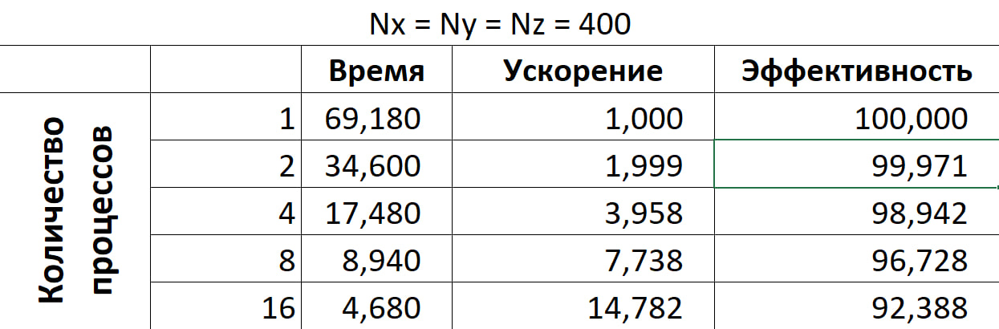

- Графики:
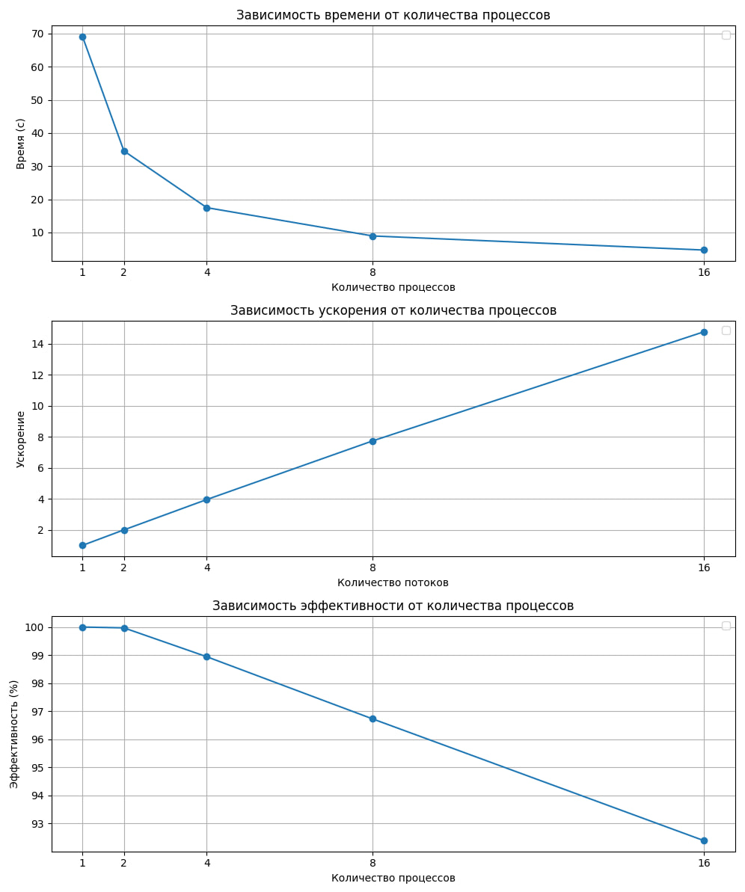

- Профилирование:
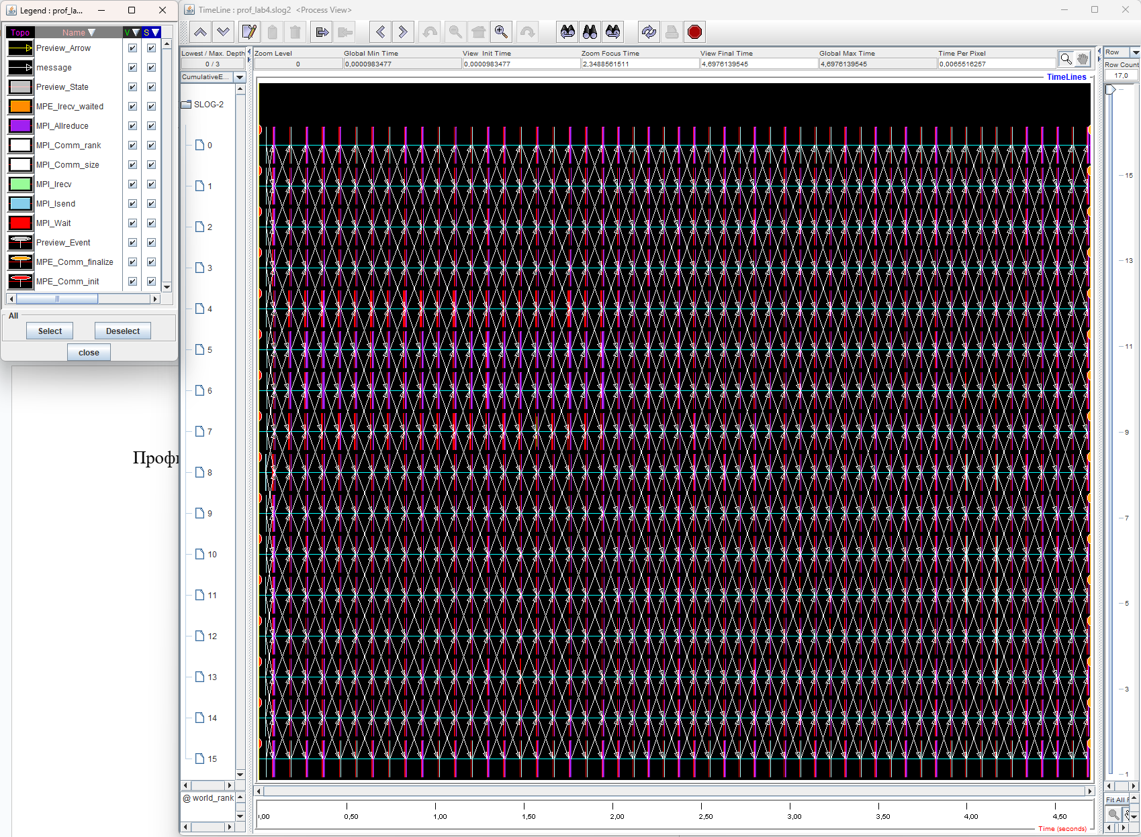

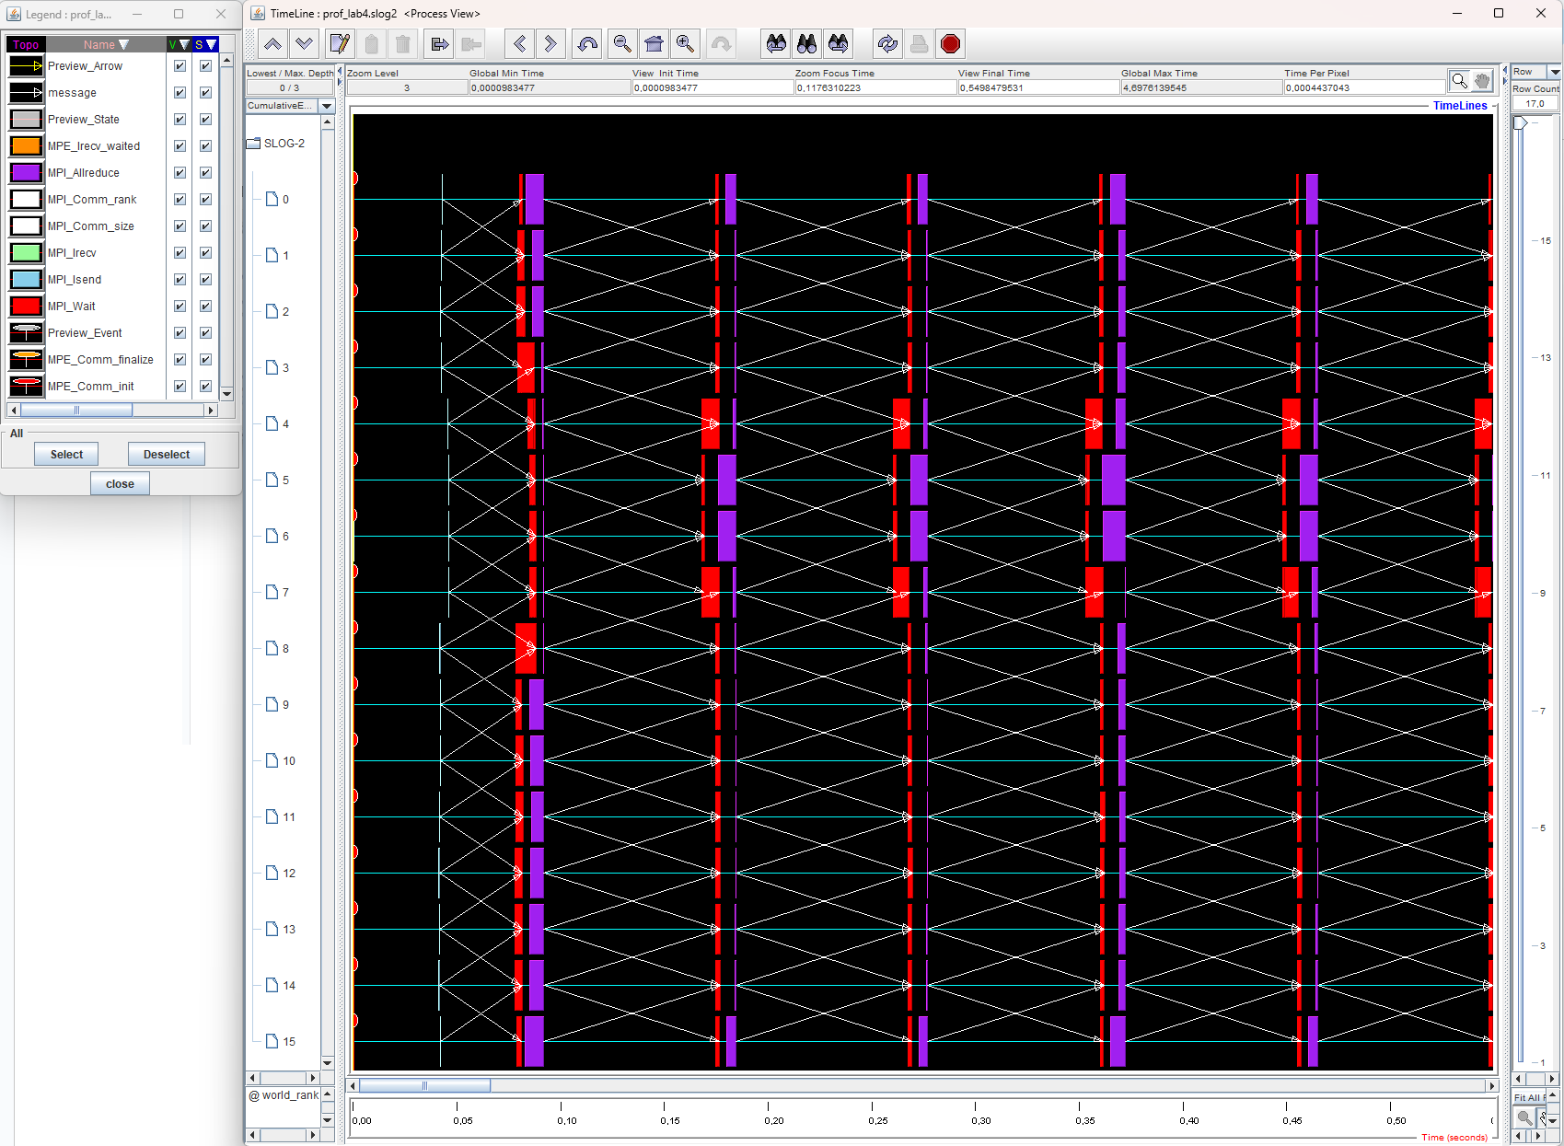
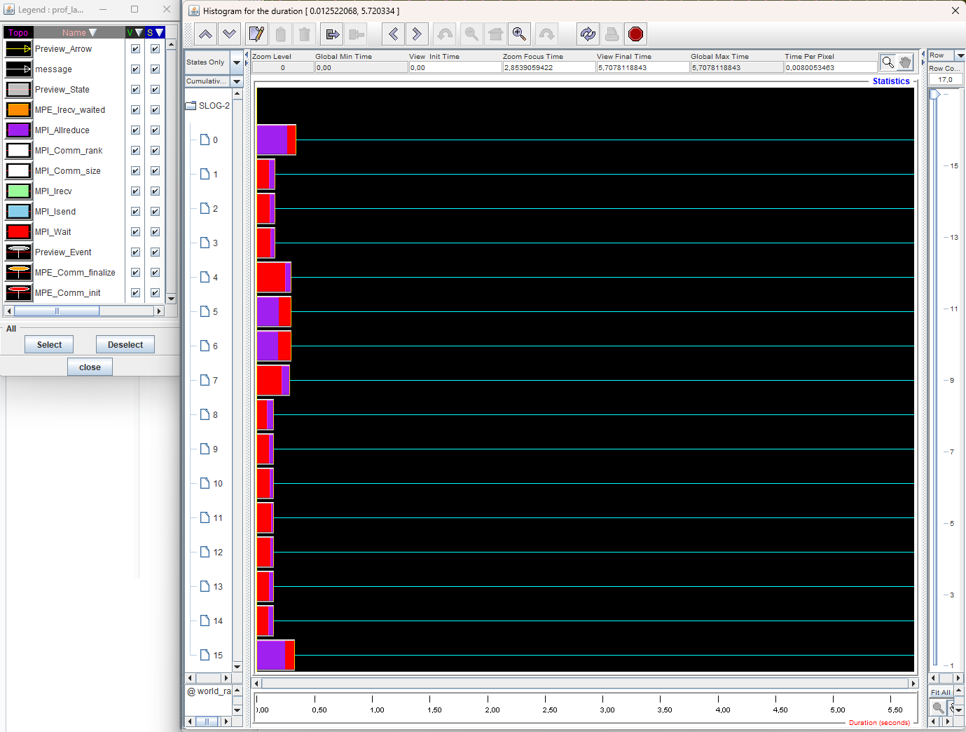
Github с исходным кодом

